КСП по математике в 1 классе
3 четверть 27 урок
*В контексте тем: |  |  |  |  | «Путешествие», «Традиции и фольклор»
Школа: КГУ «Гимназия № 21 отдела образования города Рудного» Управления образования Костанайской области
Дата: «04»03.2021г. |  |  |  |  | ФИО учителя: Пивоварова Т.И.
Класс: 1 «А» класс. |  |  |  |  | Количество присутствующих:  отсутствующих:
Тема урока: |  |  |  |  | Что такое задача.
Цели обучения, которые достигаются на данном уроке (ссылка на учебную программу):
1.5.1.1 моделировать задачу в виде схемы, рисунка, краткой записи; подбирать опорную схему для решения задачи
Цели урока: |  | 1.Познакомиться с понятием задача и ее составными частями —  условием и вопросом  2.Научиться оформлять решение и ответ к задаче (краткая запись)  3.Знать, уметь и отличать задачу от рассказа.
Критерии оценивания |  |  | Все учащиеся смогут:  Отличать рассказы от задач;  Находить условие и вопрос задачи.  Большинство учащихся смогут:  Отличать рассказы от задач;  Находить условие и вопрос задачи;  Определять последовательность работы с задачей.  Некоторые учащиеся смогут:  Уметь отличать рассказ от задачи;  Уметь находить условие и вопрос задачи;  Определять последовательность действий при решении задач»;  Уметь комментировать свои действия при решении простых задач;  Понимать, как оформляется краткая запись к задаче.
Привитие  ценностей |  |  | Ценности, основанные на национальной идее «Мәңгілік ел»: казахстанский патриотизм и гражданская ответственность; уважение; сотрудничество; труд и творчество; открытость; образование в течение всей жизни.
Навыки  использования  ИКТ |  |  | На данном уроке учащиеся используют ИКТ (учебник, рабочую тетрадь, интерактивную доску).  Возможный уровень:  самостоятельное изучение информации, фронтально обсуждение в классе; представление классу полученных выводов;
Предварительные  знания |  |  | Уравнения всех изученных типов с вычислениями в пределах 20 и десятками до 100. Умение выбрать нужный способ решения из трех возможных. Комментирование решения уравнений на основе взаимосвязи между частью и целым по алгоритму..
Ход урока
Этапы урока | Запланированная деятельность на уроке |  |  |  |  |  | Ресурсы
Начало урока | Ребята, сегодня мы с вами продолжаем путешествие по стране под названием «Математика».  И так, ребята, в путь!  Но для начала, как всегда,  нужна гимнастика ума  чему равна сумма чисел 6 и 2; (8)  чему равна сумма чисел 13 и 2; (15)  12 уменьшить на 2; (10)  16 увеличить на 2; (18)  10 уменьшить на 3; (7)  19 уменьшить на 5. (14)  Вводное задание.  Начните урок с проведения исследовательской работы — поиска ответа на вопрос: "Почему не все рассказы могут быть задачей?"  -Как вы думаете, какой из этих рассказов можно поместить в учебник «Математика», а какой в учебник «Познание мира»?
  Послушайте два рассказа и сравните их:
  Мишутка нашел 6 грибочков, а белочка 1 грибочек. Сколько всего грибов нашли животные? | Мишутка нашел 6 грибочков, а белочка 1 грибочек. Мишутка и белочка – звери, потому что их тело покрыто шерстью.
Критерии успеха
Середина урока | Задайте вопросы:  Чем похожи эти рассказа? Чем они отличаются?  Выслушайте ответы учащихся. Выясните, почему  они так думают.  Задача — это математическое высказывание (математический рассказ). В тексте задачи обязательно содержатся условие и вопрос, а также решение и ответ. Предложите школьникам определить в тексте условие и вопрос задачи. Проведите обсуждение в виде фронтальной работы. Прочитайте условие задачи и вопрос. Обсудите, в чем их отличие. Закрепите новые понятия, закрепив их на доске или при помощи табличек со словами: УСЛОВИЕ и ВОПРОС.  Переходя к следующему этапу, спросите, как ответить на вопрос задачи. Выслушайте предположения учащихся. Резюмируйте, что для ответа на вопрос задачу нужно решить. Закрепите на доске слово РЕШЕНИЕ.  Попросите детей сделать предположение. Спросите, что получается в результате решения задачи. Обобщите ответы учащихся, сообщив, что в результате решения задачи находят ОТВЕТ. Закрепите термин на доске.  (дети с помощью карточек составляют последовательность работы с задачей)  ВЕСЬ НАШ МИР – ОДНИ ЗАДАЧИ.  ПОЖЕЛАЙТЕ НАМ УДАЧИ!  РАЗ, ДВА, ТРИ, ЧЕТЫРЕ, ПЯТЬ,  НАЧИНАЕМ МЫ РЕШАТЬ!  С помощью схемы можно изобразить все компоненты задачи, увидеть их взаимосвязь и найти неизвестный компонент. Например: стр 58-59  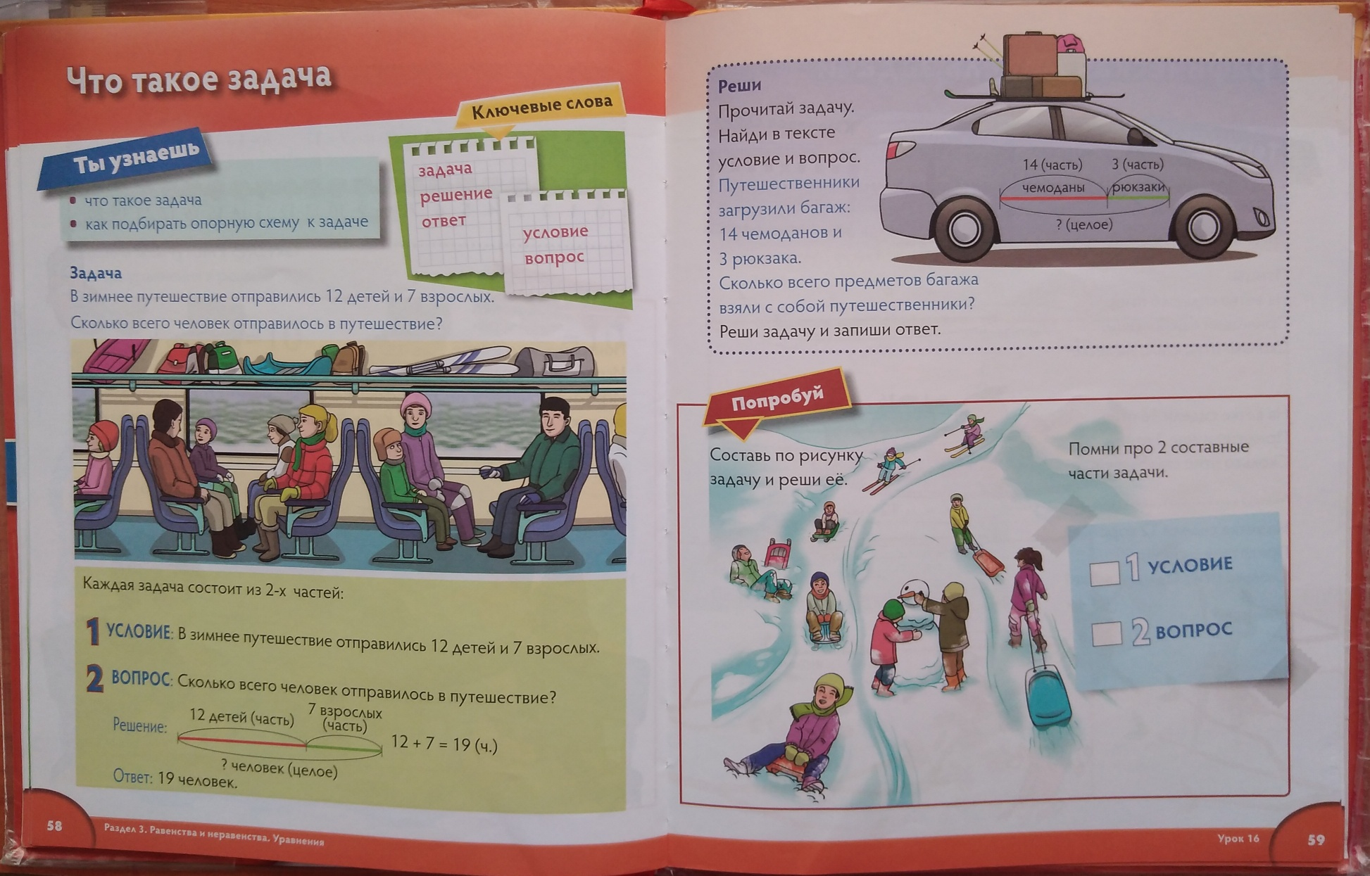  В зимнее путешествие отправились 12 детей и 7 взрослых. Сколько всего человек отправилось в путешествие?  1. Что означает первая часть схемы? (количество детей.)  А вторая часть? (Количество взрослых.)  Что нужно узнать в задаче? (Количество человек всего)  Объясните, как следует построить схему к задаче. Поясните, что при наличии визуальных данных задачу легче решить.  1.Задача. Прочитав вместе с учащимися условие задачи, организуйте выполнение формирующего задания. Выпишите основные шаги, необходимые для решения задачи:  *прочитай задачу;  *определи, что известно и что неизвестно в задаче;  *выполнить краткую запись к задаче;  *определи ход решения;  *запиши решение задачи;  *запиши ответ.  Выполнение упражнений в учебнике закрепляет знания об основных частях задачи.  Реши. Предложите учащимся прочитать задачу. Спросите, какие из основных четырех частей задачи они могут выделить в тексте. Прежде чем дети приступят к решению задачи, помогите им ее проанализировать. Дайте соответствующие рекомендации:  Этап понимания содержания задачи: "Прочитай текст задачи, определи, о чем или о ком идет речь".  Этап планирования: "Рассмотри рисунок.  Определи части и целое: Объясни, что обозначает каждое число".  Этап решения: "Подумай, как ответить на вопрос задачи. Какое действие следует совершить, чтобы найти неизвестное целое? Запиши решение задачи".  Этап проверки: "Запиши ответ к задаче. С помощью обратного действия сделай проверку", Опираясь на данный алгоритм, реши задачу. |  |  |  |  |  | Учебник:  Что такое задача, с. 58—59.  Ресурсы:  названия составных частей задачи: "Условие", "Вопрос", "Решение", "Ответ", написанные на отдельных карточках;  схемы для составления и решения задач;  памятки с названиями частей задачи;  рабочая тетрадь  https://youtu.be/SUb3zNob0GM  учебник стр 58- 59, тетрадь
Критерии успеха | Ответ  14 + 3 = 17 (пр.)  Ответ: 17 предметов всего
Конец урока | Подведем итог;  Как одним словом назвать математический рассказ?  Из чего состоит задача?  Какие умения помогли вам сегодня на уроке?  -сравнивать;  - решать.
Критерии успеха | Отвечают на вопросы, рефлексируют урок, используя стратегию «Закончи предложения».  Сегодня мы работали над темой …  Закончи предложения  Я знаю …  Я смог …  Было интересно …  Было трудно …
Дифференциация  Каким образом Вы планируете оказать больше поддержки? Какие задачи Вы планируете поставить перед более способными учащимися? |  |  |  | Оценивание  Как Вы планируете проверить уровень усвоения материала учащимися?  Используйте данный раздел для записи методов, которые Вы будете использовать для оценивания того, чему учащиеся научились во время урока. |  | Здоровье и соблюдение техники безопасности  Здоровьесберегающие технологии.  Используемые физминутки и активные виды деятельности.
Дополнительные задания  Составь задачу. Учащиеся соотносят части задачи с соответствующими названиями, проводя линии, соединяющие воздушные шары и корзины.  Они записывают ответ в числовое выражение (решение задачи), а полученное число — в ответ.  Ответ  Условие "Путешественник 15 часов ехал на автобусе и 4 часа шел пешком".  Вопрос: "Сколько часов путешественник был в пути?"  Решение: схема и числовое выражение: 15 + 4 = 19 (ч)  Ответ: 19 часов.  Пройди лабиринт. Первоклассники соотносят части задачи с их названиями, проходя дорожки лабиринта. |  |  |  | Чтобы выяснить, на каком уровне учащиеся овладели знаниями по данной теме, задайте следующие вопросы:  Назовите основные части задачи, (Условие, вопрос, решение, ответ.)  Что такое вопрос задачи?  Если в тексте отсутствует вопрос, будет ли это задачей?  Проведите работу с учащимися по самооцениванию с помощью  Я знаю …  Я смог …  Было интересно …  Было трудно … |  | Физкультминутка.  1.https://youtu.be/SUb3zNob0GM  2.https://yandex.ru/efir?strem_id=4f389040ab307d559ecbbf7ba6942905&from_block=player_context_menu_yavideo

